Il Portone Sontuoso è molto più di un semplice ingresso; è l’imponente "biglietto da visita" che dà il via alla salita più iconica di Bologna. Situato in via Saragozza, è il punto esatto in cui il portico si stacca dalla città per iniziare la sua ascesa verso il Colle della Guardia.

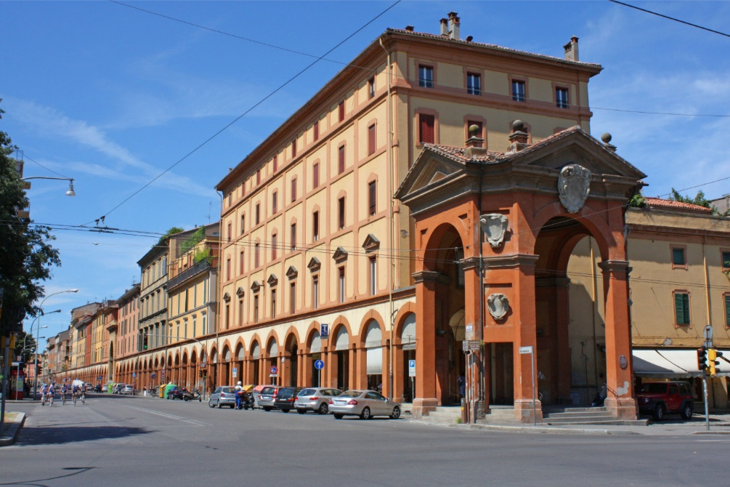
[SPLIT_BLOCK:Portone_Sontuoso.jpg]
Ecco i dettagli principali su questo capolavoro architettonico:
1. L'Architettura e il Simbolismo
Costruito nel 1674, l'arco fu progettato dall'architetto Gian Giacomo Monti.
- Struttura: Si presenta come un arco trionfale di ordine corinzio, monumentale e decisamente più alto e ornato rispetto alle restanti 665 arcate del portico.
- Funzione: Serve a marcare il passaggio dal mondo "profano" della città a quello "sacro" del cammino devozionale. È l'inizio di un percorso lungo quasi 4 chilometri che simboleggia il corpo del serpente (il demonio) schiacciato ai piedi della Madonna (il Santuario).
2. Perché si chiama "Sontuoso"?
Il nome non è un'esagerazione moderna, ma deriva dalla sua ricchezza decorativa rispetto alla sobrietà del resto del tracciato.
- È adornato con lo stemma della famiglia dei Bonaccorsi, che ne finanziò la costruzione.
- Presenta iscrizioni latine e decorazioni in rilievo che celebrano la protezione della Vergine sulla città di Bologna.
3. Una Curiosità Storica
Nonostante oggi lo vediamo perfettamente integrato nel tessuto urbano, all'epoca della costruzione il Portone Sontuoso rappresentava una vera sfida ingegneristica e logistica. Doveva infatti raccordare il tratto di pianura (costruito tra il 1674 e il 1676) con l'inizio della salita ripida che porta al Meloncello.
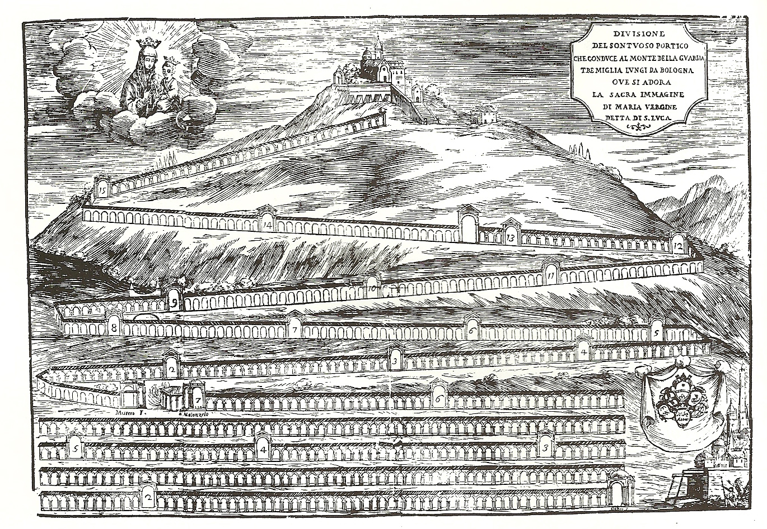[SPLIT_BLOCK:Disegno_Bonaccorsi.jpg]
Nella lapide sotto il portico si legge:
CLEMENTE X PONT OPT MAX
BONACCURSIUS
S R E CARDINALIS BONACCURSIUS
BONONIAE DE LATERE LEGATUS
SINGULARI
CIVIUM ERGA BEATAM VIRG. PIETATI
ELEGANTI HOC FORNICE PRAEIVIT
ANNO IVB MDCLXXV
LEGATIONIS II
RAYMUNDUS COM. CAS. S. PETRI IN SABINIS
ET ALY FRATRES DE BONACURSIS
CARD. BONACURSIS EX FRAT. NEPOTES
RESTAURARUNT
ANNO SAL. MDCCXVI

“Essendo Clemente X Pontefice Ottimo Massimo, Bonaccorso Bonaccorsi cardinale di Santa Romana Chiesa, Legato di Bologna, precedette con questo elegante arco la pietà dei bolognesi verso la Beata Vergine, nell’anno giubilare 1675, secondo della sua legazione.
Il conte Raimondo di Castel S. Pietro in Sabina e gli altri fratelli Bonaccorsi, nipoti del card. Bonaccorso per parte del fratello, restaurarono nell’anno della salvezza 1716”

Corrisponde all’arco maggiore n. 1 (il numero in questa stampa è sottinteso, ma ovvio) della Divisione del sontuoso portico.

Portico Famosissimo 1707 – Arco 1. Finanziato dal Cardinale Bonaccorsi, Legato di Bologna.

Tabella delle Fonti e Certificazione
Affermazione del testo | Fonte Certificata
Il Portone Sontuoso fu costruito nel 1674 su progetto dell'architetto Gian Giacomo Monti. | Dizionario Biografico degli Italiani - Treccani (Voce: Gian Giacomo Monti)
L'arco è un monumento di ordine corinzio che costituisce l'inizio del portico di San Luca e il passaggio al cammino devozionale verso il Colle della Guardia. | Le Chiese e i Portici di Bologna, Guida Storico-Artistica
La costruzione fu finanziata dal Cardinale Bonaccorso Bonaccorsi, Legato di Bologna, e reca lo stemma di famiglia. | Archivio di Stato di Bologna, Fondo Legazione Apostolica
Iscrizione lapidea latina del 1675 che attesta la costruzione sotto il pontificato di Clemente X e il successivo restauro dei nipoti fratelli Bonaccorsi del 1716. | Iscrizioni e Lapidi della Città di Bologna, Trascrizioni Epigrafiche Storiche
Corrisponde all'Arco n. 1 della stampa/divisione "Portico Famosissimo" del 1707. | Biblioteca Comunale dell'Archiginnasio, Raccolta Stampe e Disegni Storici

